2017年
罗定市总工会部门预算

目 录

第一部分 罗定市总工会概况
- 主要职责
- 机构设置
第二部分 2017年部门预算表
- 收支总体情况表
- 收入总体情况表
- 支出总体情况表
- 财政拨款收支总体情况表
- 一般公共预算支出情况表（按功能分类科目）
- 一般公共预算基本支出情况表（按支出经济分类科目）
- 一般公共预算项目支出情况表（按支出经济分类科目）
- 一般公共预算安排的行政经费及“三公”经费预算表
- 政府性基金预算支出情况表
- 部门预算基本支出预算表
- 部门预算项目支出及其他支出预算表
第三部分 2017年部门预算情况说明
第四部分 名词解释

第一部分 罗定市总工会概况

- 主要职责
（一）罗定市总工会是市委领导下负责工会工作的群众团体，是全市各基层工会、产业工会的领导机关，下设事业单位1个——罗定市总工会职工服务中心，其中：总工会是财政全额拨款的一级预算单位，服务中心是总工会管理的公益一类事业单位。总工会主要职能是：组织指导职工开展劳动竞赛、技术革新、合理化建议，职工群众科技活动，做好劳模、先进生产（工作）者及先进集体的评选工作，指导工会组织建设和干部培训教育工作，指导基层工会开展职工的政治思想、文化、技术、教育和健康的文体、娱乐活动，承办市委和上级工会交办的其它工作。
（二）罗定市总工会职工服务中心主要职能：发展职工文化，开展职工文娱体育活动等公益性工作，为我市困难职工提供生活救助、医疗救助、子女上学救助、互助保障等。
二、机构设置
（一）罗定市总工会内设办公室、组织部、维权部3个部室，设主席1名，副主席2名，正副主任、部长4名。罗定市劳动竞赛委员会办公室设在罗定市总工会。
罗定市总工会编制9人，其中：行政编制8人，事业编制1人，实有人数21人，其中：在编9人，退休11人，政府购买服务人员1人。
罗定市总工会服务中心核定编制5人，实有人数13人，其中：在编5人，退休8人。
（二）部门预算单位包括：罗定市总工会本级及罗定市总工会服务中心。

第二部分 2017年部门预算表

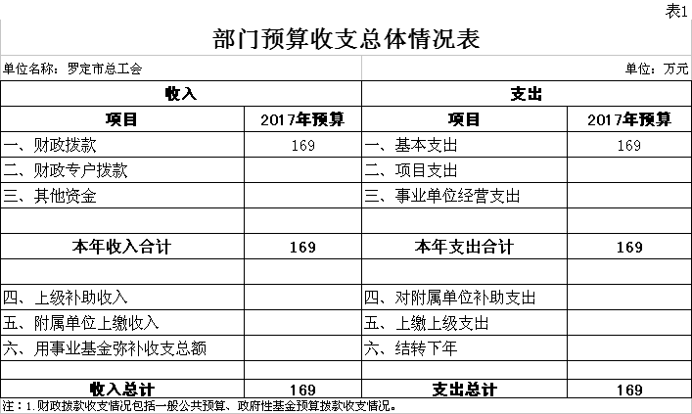

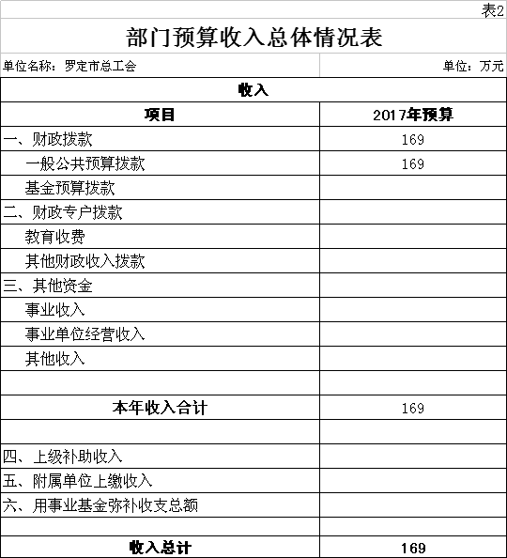

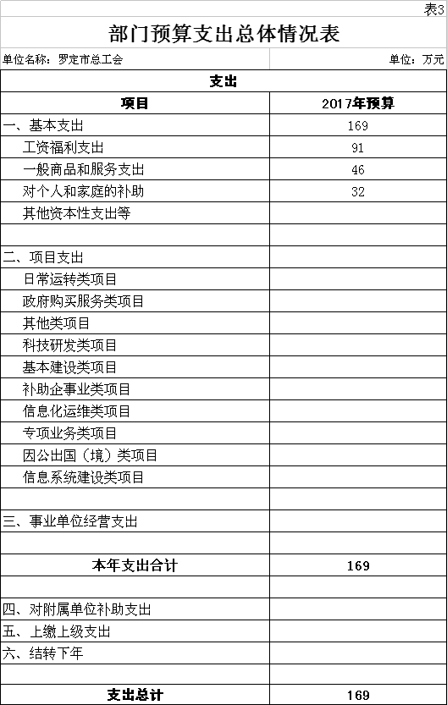

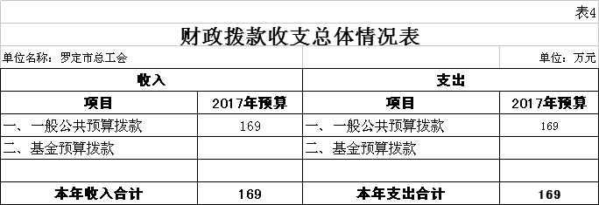

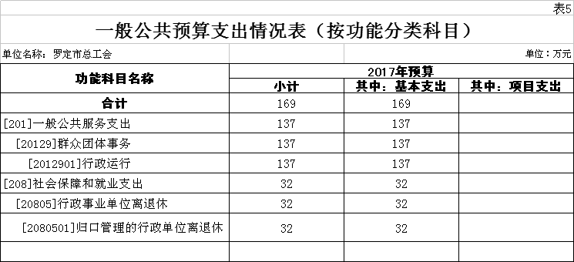

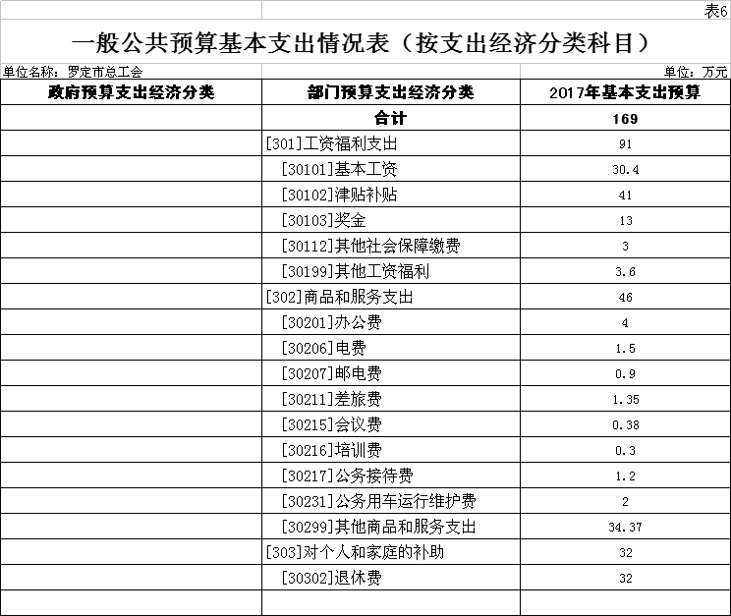

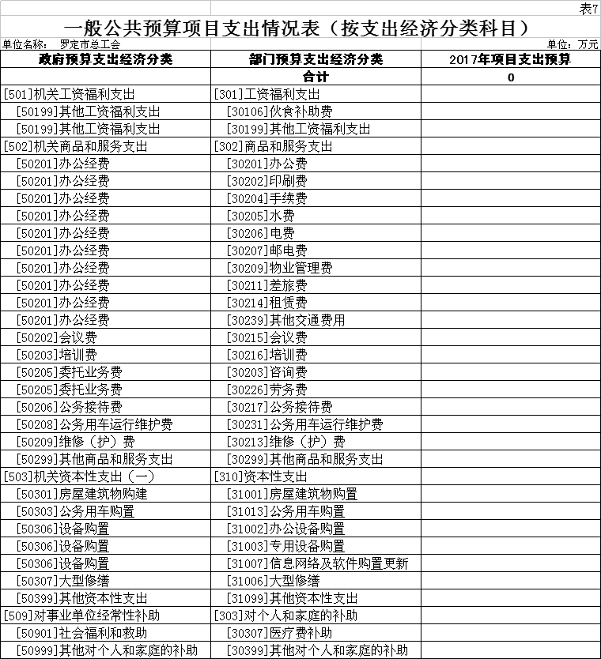

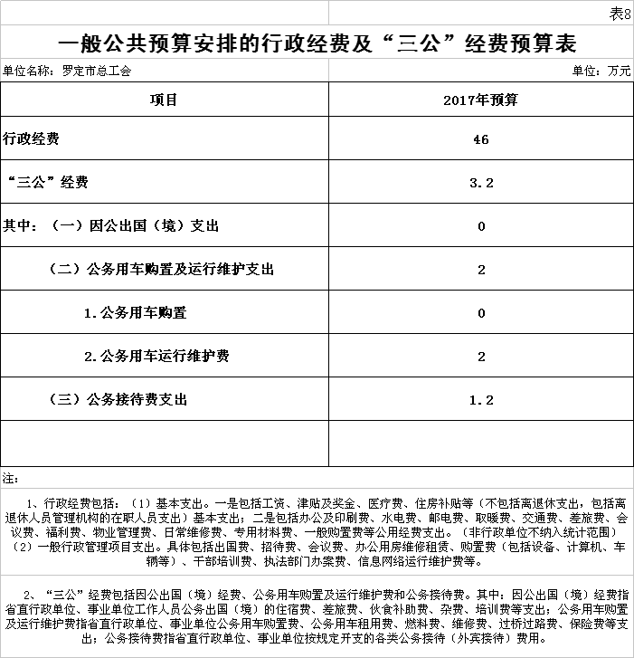

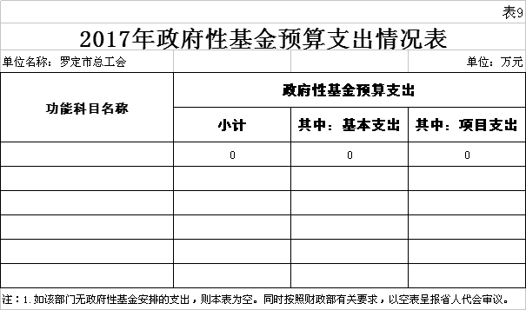

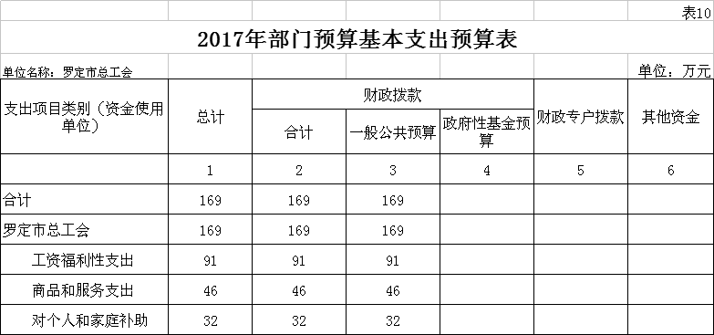

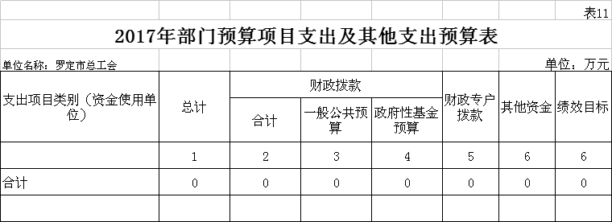

第三部分 2017年部门预算情况说明

- 部门预算收支增减变化情况
2017年本部门收入预算169万元，比上年减少20万元，下降10.58%，主要原因是：退休支出安排减少，其中：工资福利支出比上年预算增加11万元，增长13.75%；商品和服务支出比上年预算减少4万元，下降8%；对个人和家庭补助支出比上年预算减少27万元，下降45.76%；支出预算169万元，比上年减少20万元，下降10.58%，主要原因是退休支出安排减少，其中：工资福利支出比上年预算增加11万元，增长13.75%，商品和服务支出比上年预算减少4万元，下降8%；对个人和家庭补助支出比上年预算减少27万元，下降45.76%，主要原因是退休支出安排减少。
- “三公”经费安排情况说明
2017年本部门“三公”经费预算安排3.2万元，比上年减少2.8万元，主要原因是：上年车辆还未封存，运行费按2辆来预算。其中：因公出国（境）费O万元，与上年保持不变；公务用车购置及运行费2万元，比上年减少2万元，主要原因：本年车辆运行费按1台来安排预算；公务接待费1.2万元，比上年减少0.8万元，下降40%，主要原因是：本年公务接待费是按公用经费标准与财政拨款人数来安排的，而上年不是。
- 机关运行经费安排情况
2017年，本部门机关运行经费安排46万元，比上年减少4万元，下降8%，主要原因是压减了公用经费。其中：办公费4万元、电费1.5万元、邮电费0.9万元、差旅费1.35万元、会议费0.38万元、培训费0.3万元、公务接待费1.2万元、公务用车运行维护费2万元、其他商品和服务支出34.37万元。其他商品和服务支出有34万元拟用于春节期间慰问全市困难特困职工、“五一”职工文娱活动、全市工会工作年度总结表彰会、工会干部培训、组织职工开展劳动竞赛提合理化建议、开展厂务公开民主管理工作专项督查和考核工作等方面支出。
四、政府采购情况
2017年本部门政府采购安排O万元，其中：货物类采购预算O万元，工程类采购预算O万元，服务类采购预算O万元。
五、国有资产占有使用情况
根据《中国工会章程》第三十八条规定，“工会资产是社会团体资产，中华全国总工会对各级工会的资产拥有终极所有权”。我会资产严格按照《工会固定资产管理办法》使用和管理，没有存在占用国有资产情况。
六、预算绩效信息公开情况
2017年，本部门暂未开展预算绩效信息公开的有关工作。
- 其他事项的说明
本预算仅指财政性资金安排的收支预算，不包括工会经费安排的收支预算。根据《工会法》有关规定，工会经费实行独立管理，各级工会经费收支预算由上级工会进行审批，并按照全国总工会规定的公开方式向会员公开，接受会员监督。

- 名词解释

（一）财政拨款收入：指市财政当年拨付的资金。包括一般公共预算拨款收入和政府性基金预算拨款收入。
（二）基本支出：指为保障机构的正常运转，完成日常工作而发生的人员支出和公用支出。
（三） “三公”经费：纳入财政预算管理的“三公”经费，是指部门用财政拨款安排的因公出国（境）费、公务用车购置及运行费和公务接待费。其中，因公出国（境）费反映单位公务出国（境）的国际旅费、国外城市间交通费、住宿费、伙食费、培训费、公杂费等支出；公务用车购置及运行费反映单位公务用车车辆购置支出 （含车辆购置税） 及租用费、燃料费、维修费、过路过桥费、保险费、安全奖励费用等支出；公务接待费反映单位按规定开支的各类公务接待（含外宾接待）支出。
（四）机关运行经费：为保障行政单位（含参照公务员法管理的事业单位）运行用于购买货物和服务的各项资金，包括办公及印刷费、邮电费、差旅费、会议费、福利费、日常维修费、专用材料及一般设备购置费、办公用房水电费、办公用房取暖费、办公用房物业管理费、公务用车运行维护费以及其他费用。
（五）一般公共服务（ 类 ）群众团体事务（ 款 ）行政运行（ 项 ）：反映行政单位（包括实行公务员管理的事业单位 ）的基本支出。
（六）社会保障和就业（类）行政事业单位离退休（款 ） 归口管理的行政单位离退休 （ 项 ） ：反映实行归口管理的行政单位（包括实行公务员管理的事业单位）开支的离退休经费。
（七）工资福利支出：反映单位开支的在职职工和编制外长期聘用人员的各类劳动报酬，以及为上述人员缴纳的各项社会保险费等。包括基本工资、津贴补贴、奖金、社会保障缴费、伙食费、伙食补助费、绩效工资、其他工资福利支出。
（八）商品和服务支出：反映单位购买商品和服务的支出（不包括用于购置固定资产的支出、战略性和应急储备支出，但军事方面的耐用消费品和设备购置费、军事性建设费以及军事建筑物的购置费等在本科目中反映）。包括办公费、印刷费、咨询费、手续费、水费、电费、邮电费、物业管理费、因公出国（境 ）费用、会议费、公务接待费、公务用车运行维护费、其他商品和服务支出等。
（九）对个人和家庭的补助：反映政府用于对个人和家庭的补助支出。包括离休费、退休费、生活补助、医疗费、住房公积金、购房补贴等。

